МУНИЦИПАЛЬНОЕ ДОШКОЛЬНОЕ ОБРАЗОВАТЕЛЬНОЕ УЧРЕЖДЕНИЕ ДЕТСКИЙ САД № 21 «УМКА» ___________________________________________________
село Совхоз «Боровский»

«День здоровья!»

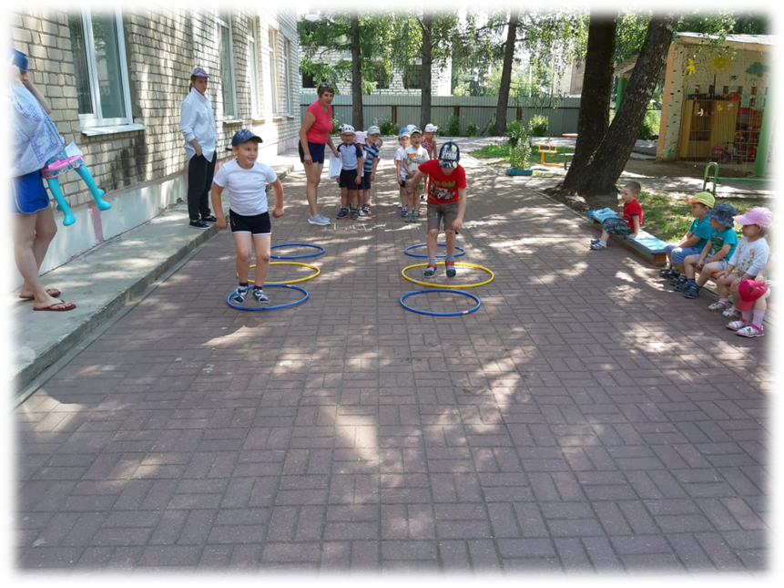

Подготовили и провели:
Федулова О.Г.
Луканина Л.Г
Ермолова Г.И.

Июнь 2019

Цель: Сохранять и укреплять здоровье детей.
Задачи:
— закрепить знания о необходимых культурно-гигиенических навыках.
— воспитывать интерес к ЗОЖ и спорту.
— развивать выдержку и внимание в играх и эстафетах;
— создать радостное эмоциональное настроение.
Ход развлечения.
Дети под спортивный марш выходят в зал. Обходят круг почета и строятся в шеренгу.

Ведущий: Сегодня в нашем детском саду
День здоровья мы отмечаем,
Всем здоровыми быть пожелаем.
Песня: «Ах, как хорошо в садике живётся»
Ведущий: " Чтоб с болезнями не знаться,
Закаляться нужно нам.
Мы привыкли заниматься
Физкультурой по утрам!
Танец разминка под музыку.

Ведущий : Кто то в гости к нам спешит….. (Звучит музыка заходит Доктор Айболит) Кто же это?
Дети: Добрый доктор Айболит!
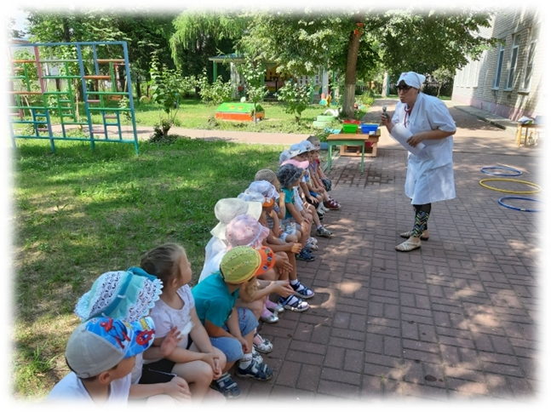

Айболит: Здравствуйте дети! Здравствуйте взрослы!
Сегодня все отмечают всемирный день здоровья! Вы ребята все здоровы?
Дети: Все здоровы!
Айболит: Я сейчас проверю (достаёт фонендоскоп начинает слушать, проверяет горло)
Зубы чистите всегда?
Дети: Да!
Айболит: Руки моете водой и с ….
Дети: Мылом
Айболит: А расчёсываетесь чем?
Дети: Расчёской!
Айболит: А неряхи, лентяи среди вас есть?
Дети: Нет!
Айболит: В круг вставайте, буду вас проверять с вами в игру играть.
Игра: «Где мы были мы не скажем, а что делали покажем»

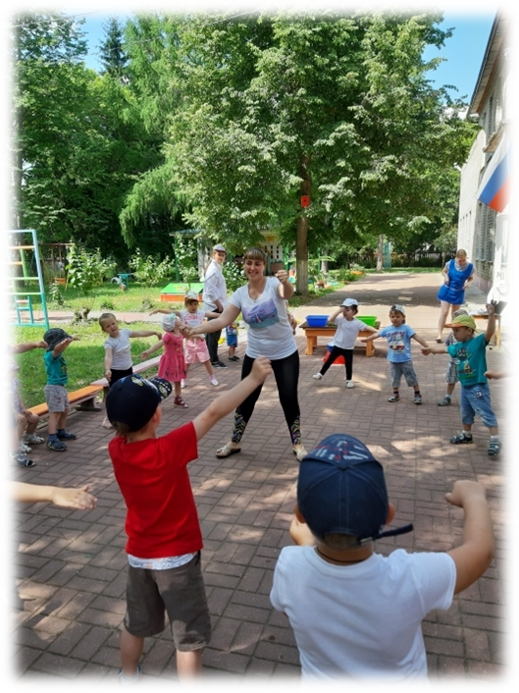
Один ребёнок водящий выходит из зала, дети которые в зале договариваются, что будут изображать т.е. мыть руки, расчесываться, стирать, чисть зубы и т.д.

Приглашается водящий и спрашивает: «Где вы были? Что вы делали?». Дети отвечают хором: «Где мы были, мы не скажем, а что делали, покажем». Дети изображают, например: моют руки. Водящий отгадывает: «Вы моете руки». Так же можно изображать: расчёсывают волосы, делают зарядку, чистят зубы, стирают и т.д.). Для продолжения игры выбирается другой водящий.
Звучит музыка заходит мальчик «грязнуля».

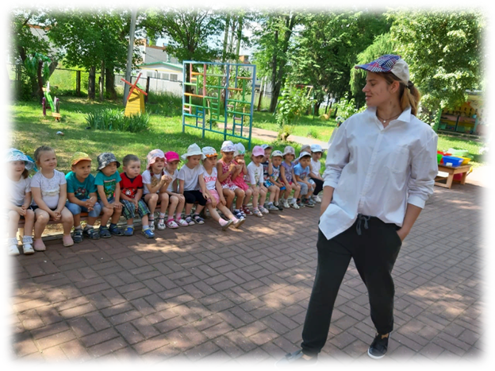

Ведущий: Здравствуй мальчик.
Мальчик: Здравствуйте! Я хочу ходить с вами в детский сад.
Ведущий: Ребята мы можем принять этого мальчика к нам в детский сад.
Дети: Нет!
Ведущий: А почему?
Дети: Он грязный, неумытый и т.д.
Мальчик:
Одеяло
Убежало,
Улетела простыня,
И подушка,
Как лягушка,
Ускакала от меня.
Я хочу напиться чаю,
К самовару подбегаю,
Но пузатый от меня
Убежал, как от огня.
Всё вертится,
И кружится,
И несётся кувырком.
Что случилось не пойму……

Ведущий: К нам в детский сад ходят только чистые и аккуратные дети.
А ты грязный, неумытый!
У тебя на шее вакса,
У тебя под носом клякса,
У тебя грязные руки,
Ты чернее трубочиста,
Полюбуйся на себя, (протягивает ему зеркало)
Мальчик: Что мне делать, как мне быть? Как мне всё это отмыть?
Звучит музыка заходит Мойдодыр.

Мойдодыр: Я — Великий Умывальник,
Знаменитый Мойдодыр,
Умывальников Начальник
И мочалок Командир!
Рано утром на рассвете
Умываются мышата,
И котята, и утята,
И жучки, и паучки.
Ты один не умывался
И грязнулею остался.
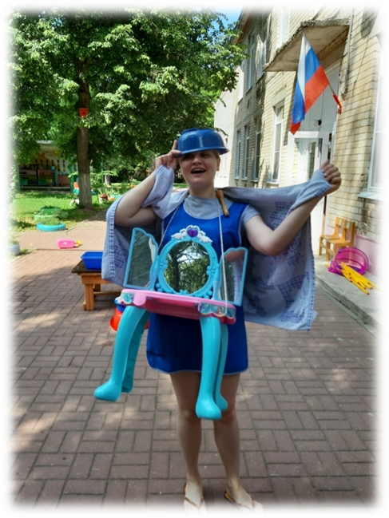
Посмотри-ка на рябят все умыты и чистые сидят.
Ведущий: Воду тёплую открой -
Руки грязные отмой!
Надо, надо умываться
По утрам и вечерам,
А нечистым трубочистам-
Стыд и срам, стыд и срам! (отдаёт мыло, полотенце, расчёску)
Мальчик умывается.
Ведущий: (Загадывает загадки)
Мальчик: Да здравствует мыло душистое,
И полотенце пушистое,
И зубной порошок,
И густой гребешок!
Теперь я всегда буду ходить чистым, и следить за собой.
Мойдодыр: Вот теперь тебя люблю я,
Вот теперь тебя хвалю я!
Наконец-то ты, грязнуля
Мойдодыру угодил!
Айболит: Вот теперь другое дело, приятно на тебя посмотреть. Где чистота, там здоровье!
Ведущий: Где ты гулял, что так измазался.
Мальчик: Я по лужам ходил, (чихает, ап - чих)
Айболит: Ребята скажите мальчику, по лужам можно гулять?
Дети: ответы детей.
Айболит: Конечно же нельзя! Гуляя по лужам будите грязными, сырыми, а если промочите ноги то множите заболеть. Наши ребята умет перепрыгивать через лужи.
Игра «Перейди через лужу».

Ведущий: Мы, с ребятами, точно знаем, Что закалка помогает. И полезны нам всегда, Солнце, воздух и вода!
Мойдодыр: Ребята вода ещё для чего нужна?
Дети: ответы детей.
Мойдодыр: Ты кашу всю скушал?
-тарелку помой, а то там микробы целой горой
Усядутся дружно и будут болтать
«Как хорошо нам ребят заражать»
Игра «Помоем посуду, накроем на стол». В тазике лежит посуда: чашки, тарелки. На противоположной стороне стоит стол. Участники подбегают к тазику, имитируют мытьё посуды и бегут, ставят её на стол.
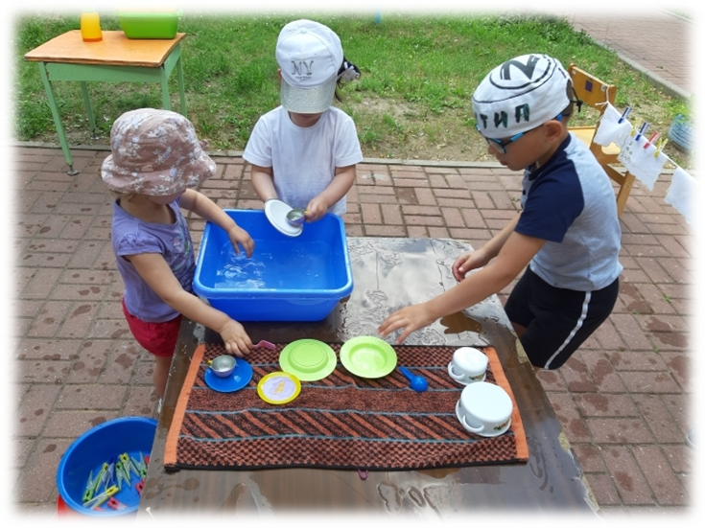
Игра: «Постираем платочки».
Дети берут тазики в них лежит по три платка, подходят к умывальнику, наливают воду, имитируют стирку платков. По команде берут по одному платку подбегают вешать к верёвке.

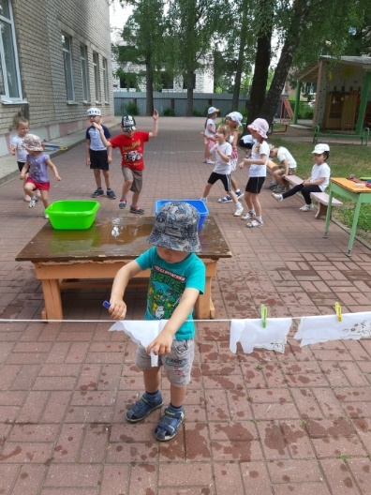

Мойдодыр: Мне ребята пора, но я с вами не прощаюсь до встречи. (уходит)
Ведущий: Солнце воздух и вода. Для здоровья нам полезны всегда. Солнечные лучики в руки возьмём, сними танцевать, и играть пойдём.
(Дети беру по жёлты ленточке)
Песня танец «Солнечные лучики»

Игра: «Солнышко» (Ребята вокруг жёлтых обручей выкладывают жёлтые палки).
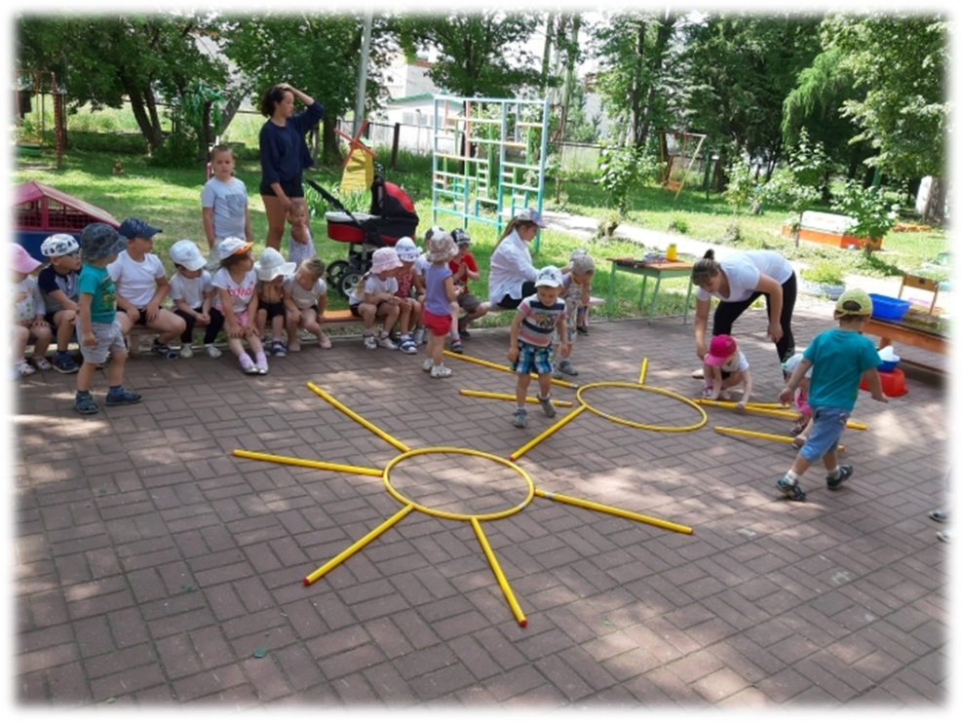

Стук дверь, заходит Мойдодыр.
Мойдодыр: А для вас ребята приготовил сюрприз. Я из мыла, шампуни и воды приготовил?. Посмотрите что это? (показывает детям)
Дети: мыльные пузыри.
Игра с мыльными пузырями.

Общий танец.

Айболит: Будьте здоровыми, дети,
Дружите со спортом, игрой,
Закаляйтесь, обливаясь водой.
Кушайте – мой вам совет –
Кашу – на завтрак, щи – на обед!
Будьте здоровыми, дети!
От меня вам сюрприз – Витамины.

